

[**Vesti**](http://www.hellomagazin.rs/category/vesti/)

### [Nebojša Glogovac vitez glume](http://www.hellomagazin.rs/nebojsa-glogovac-vitez-glume/)

Objavljeno **25.06.2012**   
Ključne reči: [glumac](http://www.hellomagazin.rs/tag/glumac/) · [nagrada](http://www.hellomagazin.rs/tag/nagrada/) · [nebojsa glogovac](http://www.hellomagazin.rs/tag/nebojsa-glogovac/) · [Vidovdanski vitez](http://www.hellomagazin.rs/tag/vidovdanski-vitez/) · [Vitez srpske glume](http://www.hellomagazin.rs/tag/vitez-srpske-glume/)

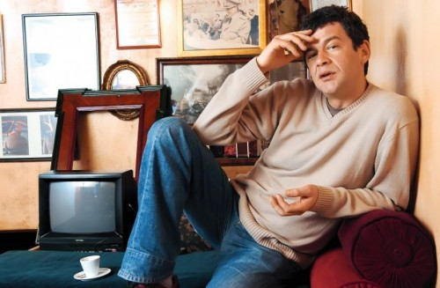

Dodelom priznanja “Vidovdanski vitez” u Čajetini u subotu je zvanično [počelo](http://www.popboxads.com/server/campain.php?utm_source=popbox&utm_medium=cpc&utm_campaign=popbox&idR=16152&oglId=1148&mId=120&burl=hellomagazin.rs&t=1340712719&sc=dc4b8ee0e6eebd2200ea2688dbfc88c0&dl=1) “Zlatiborsko kulturno leto”. Organizacioni odbor “Vidovdanskih kulturnih svečanosti”, koje se po četvrti put održavaju na Zlatiboru, jednoglasno je odlučio da zlatnu plaketu “Vitez [srpske](http://www.popboxads.com/server/campain.php?utm_source=popbox&utm_medium=cpc&utm_campaign=popbox&idR=18528&oglId=131&mId=120&burl=hellomagazin.rs&t=1340712719&sc=99e4d0f1034bd16b22187055f57cebc6&dl=1) kulture” dodeli piscu **Radomiru Andriću**. Plaketa “Vitez srpske glume” pripala je **Nebojši Glogovcu**, “Vitez srpske muzike” **Bori Dugiću**, “Vitez srpskog slikarstva” **Milanu Tucoviću**, “Vitez srpskog sporta” selektoru srpske reprezentacije **Veselinu Vukoviću**, “Vitez srpske medicine” **Bošku** **Đukanoviću**, dok je za “Viteza srpske privrede” proglašen **Radoje Cvetić**.

Bottom of Form